パソコン管理台帳
登録機能操作マニュアル

Ver1.0

1. はじめに

1.1 目的
本マニュアルは、登録機能の利用方法について説明する。

1.2 対象機能
ユーザーマスタ登録
パソコンマスタ登録
パソコン新規登録

2. 起動方法

2.1 システム起動
コマンドプロンプトを起動し、プロジェクトフォルダへ移動後、以下のコマンドを実行する。
python main_menu.py

2.2 メインメニュー
メインメニューより各登録機能を起動する。
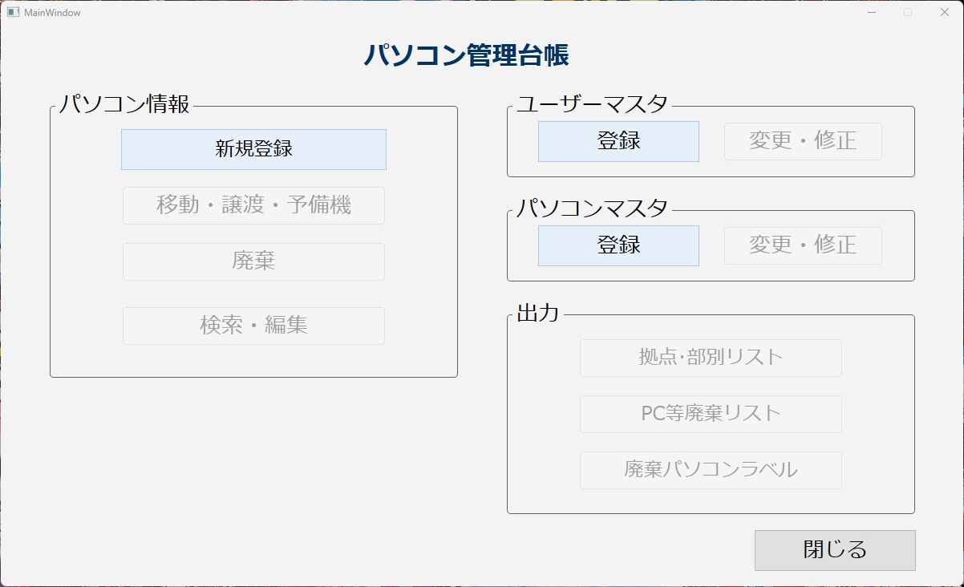

3. ユーザーマスタ登録

3.1 概要
ユーザー情報を登録する機能

3.2 画面
ユーザー情報を登録する画面
雇用区分と入社年度を入力すると、ユーザーコードが自動生成される。
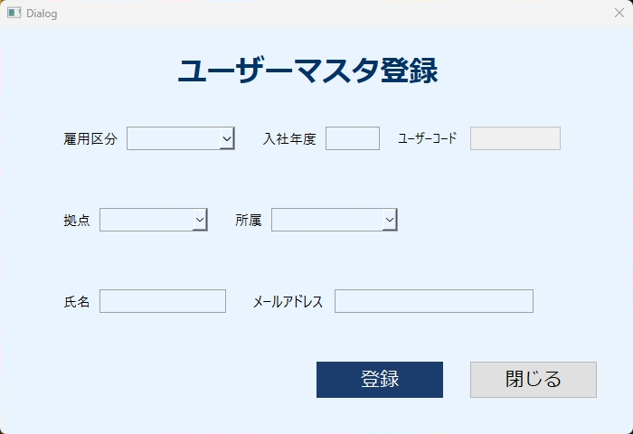

3.3 入力項目

項目 | 説明
雇用区分 | プルダウン選択
入社年度 | 西暦4桁
ユーザーコード | 自動生成
拠点 | プルダウン選択
所属 | プルダウン選択
氏名 | 手入力
メールアドレス | 手入力

3.4 操作手順
① 雇用区分を選択
② 入社年度を入力
※この時点で、ユーザーコードが自動的に表示される。
③ 拠点を選択
④ 所属を選択
⑤ 氏名を入力
⑥ メールアドレスを入力
※メールアドレス欄をクリックした時点で「@～」が表示される。
⑦ 登録ボタンをクリック
※登録完了のメッセージボックスが表示される。

3.5 登録結果
ユーザーマスタへ登録される。

4. パソコンマスタ登録

4.1 概要
パソコン情報を登録する機能

4.2 画面
パソコン情報を登録する画面
年度を入力すると、パソコンコードが自動生成される。
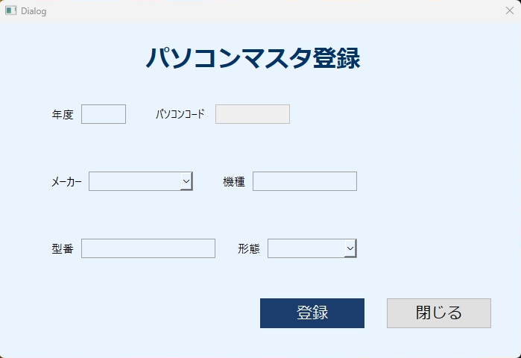

4.3 入力項目

項目 | 説明
年度 | 西暦4桁
パソコンコード | 自動生成
メーカー | プルダウン選択
機種 | 手入力
型番 | 手入力
形態 | プルダウン選択

4.4 操作手順
① 年度を入力
※この時点で、パソコンコードが自動的に表示される。
② メーカーを選択
③ 機種を入力
④ 型番を入力
⑤ 形態を選択
⑥ 登録ボタンをクリック
※登録完了のメッセージボックスが表示される。

4.5 登録結果
パソコンマスタへ登録される。

5. パソコン新規登録

5.1 概要
ユーザーとパソコンを紐付けて管理開始する機能

5.2 画面
ユーザーとパソコンを選択する画面
この選択により、端末名が自動生成される。
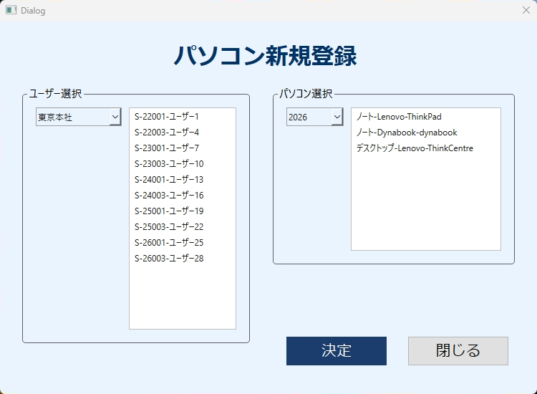

5.3 操作手順
① 拠点を選択
② ユーザーを選択
③ 年度を選択
④ パソコンを選択
⑤ 決定ボタンをクリック
※ユーザーが「営業部」である場合、東京本社扱いであるメッセージボックスを表示させてから、登録完了のメッセージボックスを表示させる。
それ以外の利用者は、登録完了のメッセージボックスだけが表示される。
メッセージボックス確認後、画面は閉じる。

5.4 登録結果
パソコン発番表へ登録される。
端末名は自動生成される。

6. 注意事項
Excelファイルを開いた状態で登録を行わないこと。
登録内容に誤りがあった場合は、変更・修正機能を利用すること。

7. バージョン情報
Version 1.0
実装済み機能
・ユーザーマスタ登録
・パソコンマスタ登録
・パソコン新規登録

未実装機能
・変更・修正
・移動・譲渡・予備機
・廃棄管理
・帳票出力

